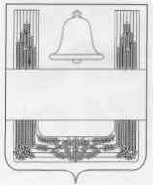
Совет депутатов сельского поселения Конь-Колодезский сельсовет
Хлевенского муниципального района Липецкой области
Российской Федерации
Девятнадцатая сессия
Шестого созыва
Решение

07 февраля 2022 года с. Конь-Колодезь № 54

О внесении изменений в Правила землепользования и застройки сельского поселения Конь-Колодезский сельсовет Хлевенского муниципального района Липецкой области Российской Федерации

Рассмотрев протест прокуратуры Хлевенского района от 04.02.2021 года №55-2022 года на Правила землепользования и застройки сельского поселения Конь-Колодезский сельсовет Хлевенского муниципального района Липецкой области, руководствуясь Градостроительным кодексом Российской Федерации, Уставом сельского поселения Конь-Колодезский сельсовет, учитывая результаты проведения публичных слушаний, Совет депутатов сельского поселения

РЕШИЛ:

1. Принять изменения в Правила землепользования и застройки сельского поселения Конь-Колодезский сельсовет Хлевенского муниципального района Липецкой области Российской Федерации, утвержденные решением Совета депутатов сельского поселения Конь-Колодезский сельсовет Хлевенского муниципального района Липецкой области от 25.12.2015 г. № 8 (с изменениями № 25 от 06.07.2016 г., № 32 от 25.10.2016 г., № 56 от 28.08.2017 г., № 71 от 23.03.2018 г., № 105 от 22.07.2019 г., № 113 от 06.11.2019 г., №141 от 28.07.2020г., №8 от 02.12.2020 г.) (прилагаются).
2. Направить указанный нормативный правовой акт главе сельского поселения для подписания и официального опубликования.
3. Настоящее решение вступает в силу со дня его официального опубликования.

Председатель Совета депутатов
сельского поселения Конь-Колодезский сельсовет Н.И Артемова

Приложение к решению №54 от 07.02.2022 года Совета депутатов сельского поселения Конь-Колодезский сельсовет Хлевенского муниципального района Липецкой области "О внесении изменений в Правила землепользования и застройки сельского поселения Конь-Колодезский сельсовет Хлевенского муниципального района Липецкой области Российской Федерации"

Изменения в Правила землепользования и застройки сельского поселения Конь-Колодезский сельсовет Хлевенского муниципального района Липецкой области Российской Федерации

Статья 1
Внести изменения в Правила землепользования и застройки сельского поселения Конь-Колодезский сельсовет Хлевенского муниципального района Липецкой области утвержденный решением Совета депутатов сельского поселения Конь-Колодезский сельсовет от 25.12.2015 г. № 8 (с изменениями № 25 от 06.07.2016 г., № 32 от 25.10.2016 г., № 56 от 28.08.2017 г., № 71 от 23.03.2018 г., № 105 от 22.07.2019 г., № 113 от 06.11.2019 г., №141 от 28.07.2020г., №8 от 02.12.2020 г.) следующие изменения:

1. Дополнить пункт 1 Статьи 9 Основания для внесения изменений в Правила землепользования и застройки Главы 5. Порядок внесения изменений в Правила землепользования и застройки подпунктом 6 следующего содержания:
«6) принятие решения о комплексном развитии территории;».

2. Дополнить пункт 1 Статьи 9 Основания для внесения изменений в Правила землепользования и застройки Главы 5. Порядок внесения изменений в Правила землепользования и застройки подпунктом 7 следующего содержания:
«7) обнаружение мест захоронений погибших при защите Отечества, расположенных в границах муниципальных образований.»

3. Пункт 2 Статьи 10 Порядок внесения изменений в Правила землепользования и застройки Главы 5. Порядок внесения изменений в Правила землепользования и застройки изложить в новой редакции:
"2. Предложения о внесении изменений в Правила землепользования и застройки в комиссию по подготовке проекта Правил направляются:
1) федеральными органами исполнительной власти в случаях, если правила землепользования и застройки могут воспрепятствовать функционированию, размещению объектов капитального строительства федерального значения;
2) органами исполнительной власти субъектов Российской Федерации в случаях, если правила землепользования и застройки могут воспрепятствовать функционированию, размещению объектов капитального строительства регионального значения;
3) органами местного самоуправления муниципального района в случаях, если правила землепользования и застройки могут воспрепятствовать функционированию, размещению объектов капитального строительства местного значения;
4) органами местного самоуправления в случаях, если необходимо совершенствовать порядок регулирования землепользования и застройки на соответствующей территории поселения;
4.1) органами местного самоуправления в случаях обнаружения мест захоронений погибших при защите Отечества, расположенных в границах муниципальных образований;
5) физическими или юридическими лицами в инициативном порядке либо в случаях, если в результате применения правил землепользования и застройки земельные участки и объекты капитального строительства не используются эффективно, причиняется вред их правообладателям, снижается стоимость земельных участков и объектов капитального строительства, не реализуются права и законные интересы граждан и их объединений.
6) уполномоченным федеральным органом исполнительной власти или юридическим лицом, созданным Российской Федерацией и обеспечивающим реализацию принятого Правительством Российской Федерацией решения о комплексном развитии территории (далее - юридическое лицо, определенное Российской Федерацией);
7) высшим исполнительным органом государственной власти субъекта Российской Федерации, органом местного самоуправления, принявшими решение о комплексном развитии территории, юридическим лицом, созданным субъектом Российской Федерации и обеспечивающим реализацию принятого субъектом Российской Федерации решения о комплексном развитии территории (далее - юридическое лицо, определенное субъектом Российской Федерации), либо лицом, с которым заключен договор о комплексном развитии территории в целях реализации решения о комплексном развитии территории.»

4. Пункт 3 Статьи 10 Порядок внесения изменений в Правила землепользования и застройки Главы 5. Порядок внесения изменений в Правила землепользования и застройки изложить в следующей редакции:

«3. Комиссия в течении двадцати пяти дней со дня поступления предложения о внесении изменений в правила землепользования и застройки осуществляет подготовку заключения, в котором содержатся рекомендации о внесении в соответствии с поступившим предложением изменения в правила землепользования и застройки или об отклонении такого предложения с указанием причин отклонения, и направляет это заключение главе администрации сельского поселения.».

5. Пункт 4 Статьи 10 Порядок внесения изменений в Правила землепользования и застройки Главы 5. Порядок внесения изменений в Правила землепользования и застройки изложить в следующей редакции:

«4. Глава Администрации сельского поселения с учетом рекомендаций, содержащихся в заключение комиссии, в течение двадцати пяти дней принимает решение о подготовке проекта о внесении изменения в правила землепользования и застройки или об отклонении предложения о внесении изменений в данные правила с указанием причин отклонения и направляет копию такого решения заявителям.
Дальнейшая процедура подготовки и утверждения изменений в Правила землепользования и застройки осуществляется в порядке, установленном статьями 28, 31, 32 Градостроительного кодекса Российской Федерации».

6. Статью 17. Жилые зоны Главы 8 Градостроительные регламенты о видах использования территории Части III. Градостроительные регламенты изложить в новой редакции:

"Статья 17. Жилые зоны

Индекс зоны Ж-1
Зона застройки индивидуальными жилыми домами

1.Основные виды разрешенного использования

№ п/п | Виды разрешенного использования |  |  |  | Предельные (минимальные и (или) максимальные) размеры земельных участков, предельные параметры разрешенного строительства, реконструкции объектов капитального строительства
 | Основные виды |  | Вспомога  тельные виды
 | Наиме  нова  ние вида разре  шен  ного исполь  зования земе  льного уча  стка | Описание вида разрешенного использования земельного участка | Наиме  нова  ние вида разре  шенного исполь  зова  ния земе  льного участка | Опи  сание вида разре  шен  ного исполь  зования земе  льного участка |  | Преде  льные (мини  маль  ные и (или) макси  маль  ные) раз  меры земе  льных участков | Мини  маль  ные отступы от гра  ниц земе  льных учас  тков | Преде  льное коли  чество этажей, преде  льная высота зданий, стро  ений, соору  жений | Макси  маль  ный про  цесс заст  ройки в грани  цах земе  льного участка | Иные пара  метры | Ограничения использования земельных участков и объектов капитального строительства
1 | Для инд  ивиду  аль  ного жили  щного строи  тель  ства  (код 2.1) | Размещение жилого дома (отдельно стоящего здания количеством надземных этажей не более чем три, высотой не более двадцати метров, которое состоит из комнат и помещений вспомога  тельного использования, предназ  наченных для удовлетворения гражданами бытовых и иных нужд, связанных с их проживанием в таком здании, не предназна  ченного для раздела на самосто  ятельные объекты недвижимости);  выращивание сельскохо  зяйственных культур;  размещение индивидуальных гаражей и хозяйственных построек | Не под  лежат устано  влению | Не под  лежат устано  влению |  | Мини  маль  ный раз  мер - 600 кв.м.  Макси  маль  ный - 3000 кв.м. | 3,0 м | Преде  льное коли  чество этажей - 3 | 60 % | Минимальный отступ от красной линии - 6 м.;  До границы соседнего приква  ртирного участка расстояния по санитарно-бытовым условиям должны быть не менее: от усадебного, одно-двухквар  тирного и блокиро  ванного дома - 3 м.; от постройки для содержания скота и птицы - 4 м.; от других построек (бани, гаража и др.) - 1 м.; от стволов высокорослых деревьев - 4 м.; среднерослых - 2 м.; от кустарника - 1 м.  Высота забора не более 1.8 м. для сплошного, отступ 1 м., сетка - рабица- 1,2 м., по границе земельного участка. | Ограничения использования земельных участков и объектов капитального строительства, устанавли  ваемые в соответствии с законода  тельством Российской Федерации, указаны в гл. 9, ст. 26-32 настоящих Правил с учетом отображенных на картах градостро  ительного зонирования границ зон с особыми условиями использования территорий.
2 | Для веде  ния личного подсо  бного хозяй  ства (приу  садеб  ный земе  льный учас  ток)  (код 2.2) | Размещение жилого дома, указанного в описании вида разрешенного использования с кодом 2.1;  производство сельскохо  зяйственной продукции;  размещение гаража и иных вспомога  тельных сооружений;  содержание сельскохо  зяйственных животных | Хра  нение авто  транс  порта  (код 2.7.1) | Размещение отдельно стоящих и пристроенных гаражей, в том числе подземных, предназ  наченных для хранения автотранспорта, в том числе с разделением на машино-места, за исключением гаражей, размещение которых предусмотрено содержанием вида разрешенного использования с кодом 4.9 |  | Мини  маль  ный раз  мер - 100 кв.м.  Макси  маль  ный - 5000 кв.м. | 3,0 м | Преде  льное коли  чество этажей - 3 | 60 % | Минимальный отступ от красной линии - 6 м.;  До границы соседнего приквар  тирного участка расстояния по санитарно-бытовым условиям должны быть не менее: от усадебного, одно-двухквар  тирного и блокированного дома - 3 м.; от постройки для содержания скота и птицы - 4 м.; от других построек (бани, гаража и др.) - 1 м.; от стволов высокорослых деревьев - 4 м.; среднерослых - 2 м.; от кустарника - 1 м.  Высота забора не более 1.8 м. для сплошного, отступ 1 м., сетка - рабица- 1,2 м., по границе земельного участка. | Ограничения использования земельных участков и объектов капитального строительства, устанавли  ваемые в соответствии с законода  тельством Российской Федерации, указаны в гл. 9, ст. 26-32 настоящих Правил с учетом отображенных на картах градостро  ительного зонирования границ зон с особыми условиями использования территорий.
3 | Блоки  рован  ная жилая заст  ройка  (код 2.3) | Размещение жилого дома, имеющего одну или несколько общих стен с соседними жилыми домами (количеством этажей не более чем три, при общем количестве совмещенных домов не более десяти и каждый из которых предназначен для проживания одной семьи, имеет общую стену (общие стены) без проемов с соседним домом или соседними домами, расположен на отдельном земельном участке и имеет выход на территорию общего пользования (жилые дома блокированной застройки);  разведение декоративных и плодовых деревьев, овощных и ягодных культур; размещение индивидуальных гаражей и иных вспомогательных сооружений; обустройство спортивных и детских площадок, площадок для отдыха | Хра  нение авто  транс  порта  (код 2.7.1) | Размещение отдельно стоящих и пристроенных гаражей, в том числе подземных, предназ  наченных для хранения автотранспорта, в том числе с разделением на машино-места, за исключением гаражей, размещение которых предусмотрено содержанием вида разрешенного использования с кодом 4.9 |  | Мини  маль  ный раз  мер - 600 кв.м.  Макси  маль  ный - 5000 кв.м. | 3,0 м | Преде  льное коли  чество эта  жей - 3 | 60 % | Минимальный отступ от красной линии - 6 м.;  До границы соседнего приквартирного участка расстояния по санитарно-бытовым условиям должны быть не менее: от усадебного, одно-двухквар  тирного и блокированного дома - 3 м.; от постройки для содержания скота и птицы - 4 м.; от других построек (бани, гаража и др.) - 1 м.; от стволов высокорослых деревьев - 4 м.; среднерослых - 2 м.; от кустарника - 1 м.  Высота забора не более 1.8 м. для сплошного, отступ 1 м., сетка - рабица- 1,2 м., по границе земельного участка. | Ограничения использования земельных участков и объектов капитального строительства, устанавли  ваемые в соответствии с законода  тельством Российской Федерации, указаны в гл. 9, ст. 26-32 настоящих Правил с учетом отображенных на картах градостро  ительного зонирования границ зон с особыми условиями использования территорий.
4 | Мало  этаж  ная много  квар  тирная жилая заст  ройка  (код 2.1.1) | Размещение малоэтажных многоквар  тирных домов (многоквар  тирные дома высотой до 4 этажей, включая мансардный); обустройство спортивных и детских площадок, площадок для отдыха; размещение объектов обслуживания жилой застройки во встроенных, пристроенных и встроенно-пристроенных помещениях малоэтажного многоквартирного дома, если общая площадь таких помещений в малоэтажном многоквартирном доме не составляет более 15 % общей площади помещений дома | Хране  ние авто  транс  порта  (код 2.7.1) | Размещение отдельно стоящих и пристроенных гаражей, в том числе подземных, предназ  наченных для хранения автотра  нспорта, в том числе с разделением на машино-места, за исключением гаражей, размещение которых предусмотрено содержанием вида разрешенного использования с кодом 4.9 |  | Мини  маль  ный раз  мер - 600 кв.м.  Макси  маль  ный - 5000 кв.м. | 3,0 м | Преде  льное коли  чество эта  жей - 4 | 60 % | Минимальный отступ от красной линии - 6 м.;  До границы соседнего приквар  тирного участка расстояния по санитарно-бытовым условиям должны быть не менее: от усадебного, одно-двухквар  тирного и блокиро  ванного дома - 3 м.; от постройки для содержания скота и птицы - 4 м.; от других построек (бани, гаража и др.) - 1 м.; от стволов высокорослых деревьев - 4 м.; среднерослых - 2 м.; от кустарника - 1 м.  Высота забора не более 1.8 м. для сплошного, отступ 1 м., сетка - рабица- 1,2 м., по границе земельного участка. | Ограничения использования земельных участков и объектов капитального строительства, устанавли  ваемые в соответствии с законода  тельством Российской Федерации, указаны в гл. 9, ст. 26-32 настоящих Правил с учетом отображенных на картах градостро  ительного зонирования границ зон с особыми условиями использования территорий.
5 | Веде  ние огоро  дниче  ства  (код 13.1) | Осуществление отдыха и (или выращивания гражданами для собственных нужд сельскохоз  яйственных культур; размещение хозяйственных построек, не являющихся объектами недвижимости, предназ  наченных для хранения инвентаря и урожая сельскохо  зяйственных культур | Не под  лежат устано  влению | Не под  лежат устано  влению |  | Не под  лежат устано  влению | Не под  лежат устано  влению | Не под  лежат устано  влению | Не под  лежат устано  влению | Минимальный отступ от красной линии - 6 м.;  До границы соседнего приквар  тирного участка расстояния по санитарно-бытовым условиям должны быть не менее: от усадебного, одно-двухквар  тирного и блокиро  ванного дома - 3 м.; от постройки для содержания скота и птицы - 4 м.; от других построек (бани, гаража и др.) - 1 м.; от стволов высокорослых деревьев - 4 м.; среднерослых - 2 м.; от кустарника - 1 м.  Высота забора не более 1.8 м. для сплошного, отступ 1 м., сетка - рабица- 1,2 м., по границе земельного участка. | Ограничения использования земельных участков и объектов капитального строительства, устанавли  ваемые в соответствии с законода  тельством Российской Федерации, указаны в гл. 9, ст. 26-32 настоящих Правил с учетом отображенных на картах градостро  ительного зонирования границ зон с особыми условиями использования территорий.
6 | Земе  льные участки (терри  тории) общего поль  зова  ния  (код 12.0) | Земельные участки общего пользования.  Содержание данного вида разрешенного использования включает в себя содержание видов разрешенного использования с кодами 12.0.1 - 12.0.2 | Не под  лежат устано  влению | Не под  лежат устано  влению |  | Не под  лежат устано  влению | Не под  лежат устано  влению | Не под  лежат устано  влению | Не под  лежат устано  влению | Не под  лежат устано  влению | Ограничения использования земельных участков и объектов капитального строительства, устанавли  ваемые в соответствии с законода  тельством Российской Федерации, указаны в гл. 9, ст. 26-32 настоящих Правил с учетом отображенных на картах градостро  ительного зонирования границ зон с особыми условиями использования территорий.
7 | Исто  рико-  куль  турная деяте  льно  сть  (код 9.3) | Сохранение и изучение объектов культурного наследия народов Российской Федерации (памятников истории и культуры), в том числе: объектов археоло  гического наследия, достоприме  чательных мест, мест бытования исторических промыслов, производств исторических поселений, недействующих военных и гражданских захоронений, объектов культурного наследия, хозяйственная деятельность, являющаяся историческим промыслом или ремеслом, а также хозяйственная деятельность, обеспечивающая познавательный туризм | Не под  лежат устано  влению | Не под  лежат устано  влению |  | Не под  лежат устано  влению | Не под  лежат устано  влению | Не под  лежат устано  влению | Не под  лежат устано  влению | Не под  лежат устано  влению | Ограничения использования земельных участков и объектов капитального строительства, устанавли  ваемые в соответствии с законода  тельством Российской Федерации, указаны в гл. 9, ст. 26-32 настоящих Правил с учетом отображенных на картах градостро  ительного зонирования границ зон с особыми условиями использования территорий.
8 | Сено  коше  ние  (код 1.19) | Кошение трав, сбор и заготовка сена | Не под  лежат устано  влению | Не под  лежат устано  влению |  | Не под  лежат устано  влению | Не под  лежат устано  влению | Не под  лежат устано  влению | Не под  лежат устано  влению | Не под  лежат устано  влению | Ограничения использования земельных участков и объектов капитального строительства, устанавли  ваемые в соответствии с законод  ательством Российской Федерации, указаны в гл. 9, ст. 26-32 настоящих Правил с учетом отображенных на картах градостро  ительного зонирования границ зон с особыми условиями использования территорий.

2.Условно разрешенные виды использования

№ п/п | Виды разрешенного использования |  |  |  | Предельные (минимальные и (или) максимальные) размеры земельных участков, предельные параметры разрешенного строительства, реконструкции объектов капитального строительства
 | Основные виды |  | Вспомогательные виды
 | Наиме  нова  ние вида разре  шен  ного исполь  зования земе  льного участка | Описание вида разрешенного использования земельного участка | Наиме  нование вида разре  шенного исполь  зования земе  льного участка | Описа  ние вида разре  шенного исполь  зования земе  льного участка | Преде  льные (мини  мальные и (или) макси  мальные) раз  меры земе  льных учас  тков | Мини  мальные отступы от границ земе  льных участков | Преде  льное коли  чество этажей, преде  льная высота зданий, строе  ний, соору  жений | Макси  маль  ный процесс заст  ройки в границах земе  льного участка | Иные параметры | Ограничения использования земельных участков и объектов капитального строительства
1 | Комму  наль  ное обслу  жива  ние  (код 3.1) | Размещение зданий и сооружений в целях обеспечения физических и юридических лиц коммунальными услугами. Содержание данного вида разрешенного использования включает в себя содержание видов разрешенного использования с кодами 3.1.1-3.1.2 | Не под  лежат устано  влению | Не под  лежат устано  влению | Не под  лежат устано  влению | Не под  лежат устано  влению | Не под  лежат устано  влению | Не под  лежат устано  влению | Не подлежат установлению | Ограничения использования земельных участков и объектов капитального строительства, устанавливаемые в соответствии с законодательством Российской Федерации, указаны в гл. 9, ст. 26-32 настоящих Правил с учетом отображенных на картах градостроительного зонирования границ зон с особыми условиями использования территорий.
2 | Связь  (код 6.8) | Размещение объектов связи, радиовещания, телевидения, включая воздушные радиорелейные, надземные и подземные кабельные линии связи, линии радиофикации, антенные поля, усилительные пункты на кабельных линиях связи, инфраструктуру спутниковой связи и телерадиовещания, за исключением объектов связи, размещение которых предусмотрено содержанием видов разрешенного использования с кодами 3.1.1, 3.2.3 | Не под  лежат устано  влению | Не под  лежат устано  влению | Не под  лежат устано  влению | Не под  лежат устано  влению | Не под  лежат устано  влению | Не под  лежат устано  влению | Не по  длежат устано  влению | Ограничения использования земельных участков и объектов капитального строительства, устанавливаемые в соответствии с законодательством Российской Федерации, указаны в гл. 9, ст. 26-32 настоящих Правил с учетом отображенных на картах градостроительного зонирования границ зон с особыми условиями использования территорий.
".
7. В Графической части:

7.1. Карту градостроительного зонирования с. Конь-Колодезь. Границы зон с особыми условиями использования территории, М 1:8 000 отобразить в новой редакции:

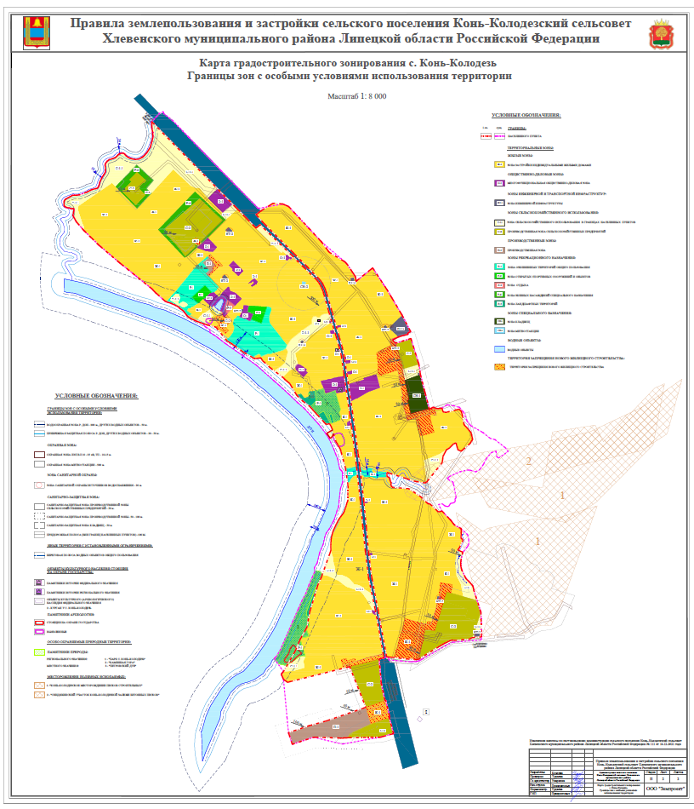

7.2. Карту градостроительного зонирования поселения. Границы зон с особыми условиями использования территории, М 1:20 000 отобразить в новой редакции:

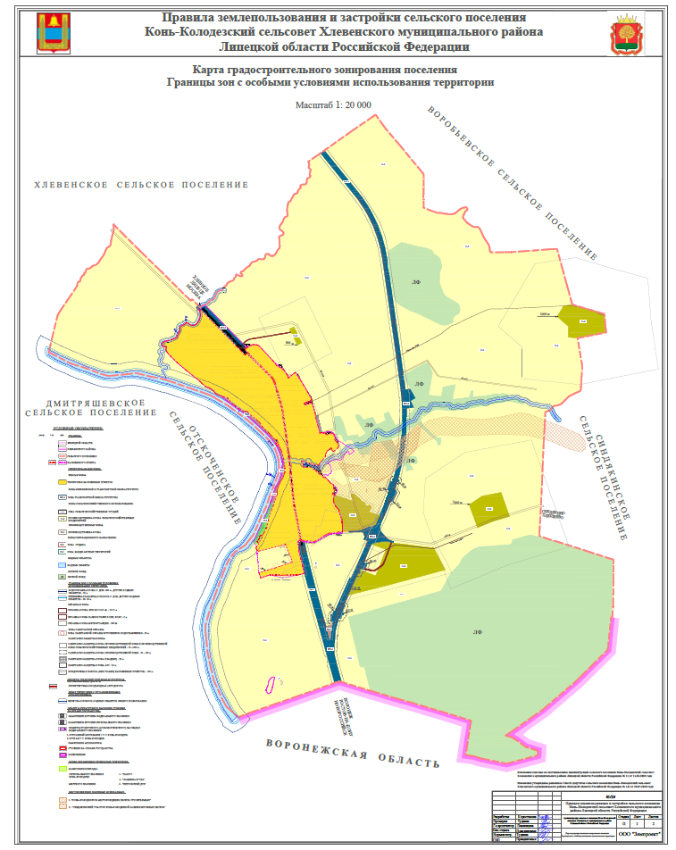
Статья 2.

Настоящие изменения в Правила землепользования и застройки сельского поселения Конь-Колодезский сельсовет Хлевенского муниципального района Липецкой области Российской Федерации вступают в силу с момента их официального опубликования в соответствии с Уставом сельского поселения Конь - Колодезский сельсовет Хлевенского муниципального района Липецкой области Российской Федерации.

Глава сельского поселения
Конь-Колодезский сельсовет С. В. Савенкова

